
보도자료

제공일자 : | 2022년 6월 4일(토) |  |  |  | 팀장 | 고장환 | 02)2189-5310  (010-5001-6978)
담당부서 : | 현대성우쏠라이트㈜ 경영지원팀 |  |  |  | 팀장 | 고장환 | 02)2189-5310  (010-5001-6978)
사진없음 □ |  | 사진있음 ■ | 매수: 1매 |  | 차장 | 마성민 | 02)2189-5318  (010-7195-5311)

쏠라이트 인디고 주니어 박준의, 2022 현대 N 페스티벌 아반떼 N컵 2R 예선 1위

- 1라운드에 이어 2라운드 예선에서도 박준의 폴 포지션 획득
- 쏠라이트 인디고 레이싱 김진수 3위, 박준성 7위…

쏠라이트 인디고 주니어의 박준의 드라이버가 6월 4일 강원도 인제 스피디움(1랩 3.909km)에서 열린 2022 현대 N 페스티벌 아반떼 N컵 2라운드 예선 1위에 올랐다.

박준의는 MOTORVERSE RACING 이원일을 0.075초차 제친 1분 46초 663으로 1라운드에 이어 2라운에서도 결승 폴 포지션을 차지했다.

같은 팀 김진수도 1분 47초 096으로 3위에 올라 결승 레이스 상위 포지션을 획득했으며, 1라운드 우승으로 RPM 제한을 적용받은 박준성은 핸디캡에도 불구하고 Q3에 진출해 7위를 차지했다.

쏠라이트 인디고 레이싱은 주니어 선수 박준의를 비롯한 박준성, 김진수 라인업을 바탕으로 6월 5일 13시 15분부터 30분간 15랩으로 펼쳐지는 결승 레이스에서 연승 행진에 나선다.

박준의 선수는 “1라운드에서 포디움에 올라 RPM 제한 핸디캡을 일부 받아 조금 신경이 쓰인 건 사실이다. 다만 최대한 마음을 비우고 평상시와 같이 주행한 것이 좋은 결과로 이어진 것 같다”며 “내일 결승 레이스에서는 특히 스타트에 신경을 써서 시즌 첫승을 거둘 수 있도록 최선을 다하겠다”고 말했다.

이재우 감독은 “1라운드에 이어 2라운드 예선에서도 좋은 성적을 거두었다. 출발이 좋은 만큼 내일 결승도 1라운드처럼 박진감 넘치는 경기를 펼칠 것이다. 모터스포츠 팬들과 현대성우그룹을 비롯한 후원사들을 위해 연승 행진을 이어가겠다”고 말했다.

한편 올해로 창단 25주년을 맞이한 쏠라이트 인디고 레이싱은 자동차 부품을 생산하는 현대성우그룹 소속 모터스포츠 팀이다. 지주사인 현대성우홀딩스와 더불어 알로이휠 및 주물 제품 제조사인 현대성우캐스팅, 자동차 배터리 등 연축전지 전문기업인 현대성우쏠라이트, 물류 사업 및 신소재 개발사인 현대성우신소재가 현대성우그룹 내 속해 있다.

[자료사진1]
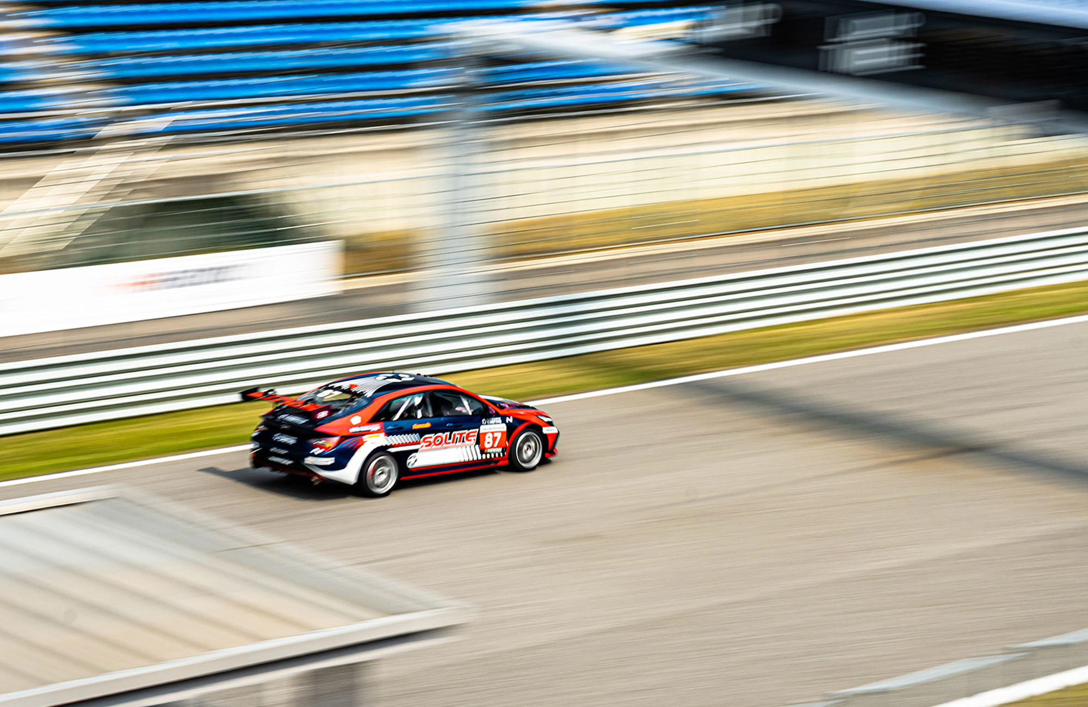
<쏠라이트 인디고 주니어 박준의, 2022 현대 N 페스티벌 아반떼 N컵 2R 예선 1위>

